


RG-SEC-02-03
VERSIÓN 6
Colegio “Villa de las Flores” S.C.
“Ofreciendo una formación integral para toda la vida”
www.cvf.edu.mx

PLAN DE CLASE/NOTA TÉCNICA
NIVEL: SECUNDARIA

NOMBRE DEL PROFESOR: JORGE ARROYO GARCÍA GRADO: 1° y 3° GRUPO: A-B
ASIGNATURA: VIDA SALUDABLE TRIMESTRE: 1° SEMANA: 31 de octubre al 4 de octubre del 2022
TIEMPO:50 MINUTOS TEMA: Hidratación.
PROPÓSITOS:
Educación de calidad y salud integral son los cimientos del desarrollo y el bienestar social.
COMPETENCIA: Educación y salud forman un círculo virtuoso que es necesario promover y fortalecer en la comunidad educativa, porque ambos son fundamentales para el mejor desarrollo y bienestar del ser humano.
APRENDIZAJE ESPERADO: El presente curso tiene el propósito de compartir información y brindar estrategias y actividades que puedan ser integradas de manera fácil y amena.
CONTENIDOS: Conocer y desarrollar el cultivo y la producción sustentable de alimentos sanos, el autocuidado personal y familiar, y con la toma de conciencia de sus emociones para su manejo adecuado
11.- RECURSOS: Manual 8 Vida Saludable para Todos
12.- MATERIALES:
Cuaderno de apuntes de la materia.
13.- EVALUACIÓN:
- ACTITUDINAL: El alumnado interactúa favorablemente sobre el tema con sus compañeros
- CONCEPTUAL: Entiende la importancia del significado de la nutrición y alimentación se hace responsable de sus hábitos.
- PROCEDIMENTAL:
- 14.- IMPLEMENTACIÓN DE ACCIONES DEL P.E.M.C. (Guiarse del programa escolar de mejora continua)
- Actividad rompe hielo: ¿QUE SIGNIFICA LA PALABRA ALIMENTOS PROCESADOS?
- Preguntas introductorias: ¿Son todos los alimentos que conocemos e ingerimos PROCESADOS?
- Porque si un alimento es procesado lo consumo sabiendo que puede dañar mi organismo.

15.- INICIO: HIDRATACIÓN
16.- DESARROLLO:
El agua es esencial para la vida; se puede subsistir varios días sin consumir alimentos, pero no sin tomar agua, dado que, si la pérdida de líquidos es constante, en el organismo no existen reservas. Es un nutriente que juega un papel primordial en el crecimiento y desarrollo porque de ella depende la absorción de todas las vitaminas y minerales. El contenido de agua en el cuerpo humano varía a lo largo de la vida. El feto, más del 90% de su peso corporal es agua, porcentaje que desciende a 75% al nacer. Pasados seis meses representa el 60% del peso; en estado adulto la proporción se reduce a un 50% aproximadamente. El agua cumple una función vital para el buen funcionamiento del organismo; posibilita el transporte de nutrientes a las células; ayuda a la digestión de los alimentos; contribuye a regular la temperatura corporal; está presente en la sangre y facilita el riego sanguíneo; ayuda a eliminar las toxinas a través de las secreciones y de la orina; lubrica las articulaciones y evita que se sequen las membranas mucosas, entre otras.
La correcta alimentación conlleva el consumo adecuado de agua simple potable en todas las etapas de la vida. La ingesta de agua debe ser proporcional a la ingesta energética: a más energía, más agua. El gráfico del Reloj de la Hidratación esquematiza las recomendaciones generales de los momentos en que debes consumir los 8 vasos (2 litros de agua al día); sin embargo, no considera indicaciones para personas con condiciones específicas como puede ser actividad física, edad, condición física, etc.
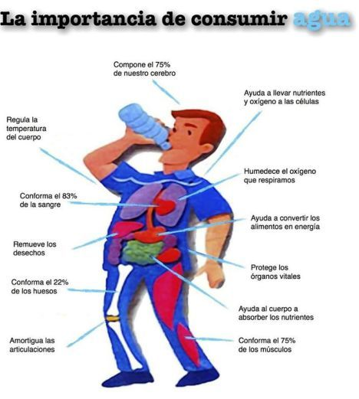

17.- CIERRE:
Actividad: individual:
EL ALUMNO PARTICIPANTE ESCOGERA UN TRABALENGUAS QUE HA ESCRITO EL PROFESOR EN EL PIZARRON Y LO RECITARA SIN EQUIVOCARSE, POR CADA ERROR DEBERA TOMAR DOS TRAGOS GRANDES DE AGUA.
PODRAN PARTICIPAR EN EL JUEGO DE BEBER AGUA CUANTAS VECES QUIERAN.

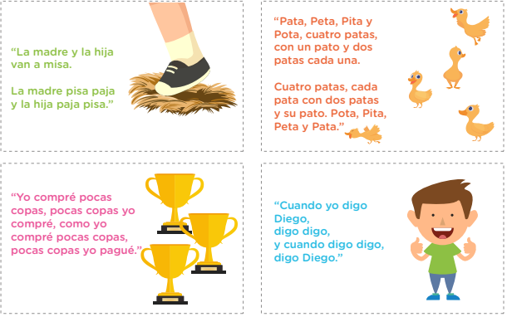

18.- EVALUACIÓN: al concluir la nota técnica se evaluará la creatividad y contenido escrito de cada alumno.

- Autoevaluación: Coevaluación: Hetero evaluación: 19.- TAREA: No hay tarea.

